 | ИНФОРМАЦИОННЫЙ БЮЛЛЕТЕНЬ  ПОЖАРНОЙ БЕЗОПАСНОСТИ  ОТДЕЛА НАДЗОРНОЙ ДЕЯТЕЛЬНОСТИ  ПО ТУРУХАНСКОМУ РАЙОНУ |  | 
Выпуск №10 от 20 августа 2014 года

 |  | Содержание номера:  Оперативная обстановка с пожарами……………...2 стр.  Берегите свое имущество………….3,4 стр.  Средства пожарной безопасности в жилых помещениях…………..5 стр.  Причины пожаров….6 стр.  Деятельность ОНД по Туруханскому району…………………..7 стр.
ГРАЖДАНЕ!!!!
При возникновении пожара немедленно вызывайте
пожарную охрану!!!
Тел. 01, 2-12-04, 101 с сотовых телефонов 112, 01, 101

ЕЖЕМЕСЯЧНЫЙ ИНФОРМАЦИОННЫЙ БЮЛЛЕТЕНЬ ПОЖАРНОЙ БЕЗОПАСНОСТИ
ОТДЕЛА НАДЗОРНОЙ ДЕЯТЕЛЬНОСТИ ПО ТУРУХАНСКОМУ РАЙОНУ

Оперативная обстановка с пожарами на территории Красноярского края за 7 месяцев:

- произошло пожаров - 2562
- погибло людей на пожарах - 164
- погибло детей - 9
- получили травмы на пожарах - 157
- травмировано детей - 15

Оперативная обстановка с пожарами на территории
Туруханского района за 7 месяцев:

- произошло пожаров - 12
- погибло людей на пожарах - 0
- погибло детей - 0
- получили травмы на пожарах - 2
- травмировано детей – 0

Старший инженер отдела государственной статистики
учета пожаров и последствий от них
УНД Главного управления МЧС России по Красноярскому краю
старший лейтенант внутренней службы
Е.С. Убиенных

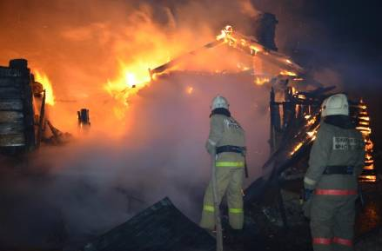
ЕЖЕМЕСЯЧНЫЙ ИНФОРМАЦИОННЫЙ БЮЛЛЕТЕНЬ ПОЖАРНОЙ БЕЗОПАСНОСТИ
ОТДЕЛА НАДЗОРНОЙ ДЕЯТЕЛЬНОСТИ ПО ТУРУХАНСКОМУ РАЙОНУ

БЕРЕГИТЕ СВОЁ ИМУЩЕСТВО

С наступлением выходных дней увеличивается количество бытовых пожаров. Хотелось бы остановиться на пожарах, происходящих в частных банях.
По старому русскому обычаю неотъемлемой частью выходных дней является посещение русской бани с крепким паром и веником. И как жаль, когда с таким великим трудом выстроенная баня превращается в угольки. А виноваты часто мы сами. К примеру, растопит хозяин сильно баню и занимается другими делами, а разделка дымовой трубы в месте её прохождения через деревянное перекрытие недостаточная. Тут и до беды недалеко: сухое деревянное перекрытие вспыхивает как порох, и пламя мгновенно перекидывается на всю постройку бани и на близь стоящие надворные постройки. И такое случается нередко.
Пожары этой категории делятся на две группы. Во-первых, причиной возгорания может быть нарушение правил устройства печи. Недостаточные разделки дымовых труб в местах их прохождения через деревянные перекрытия, а также малые отступки, расстояния между стенками печи и деревянным конструкциями перегородок и стен бань – нередко приводят к пожарам. Сюда же можно отнести отсутствие предтопочного листа, в результате чего выпавшие угли воспламеняют пол.
Во-вторых, нарушение правил пожарной безопасности при эксплуатации печи, когда даже при вполне исправном отопительном приборе бывают неприятности. Часто заканчивается пожаром розжиг печей бензином, керосином, и другими легковоспламеняющимися жидкостями, использование дров, длина которых превышает размеры топливника, а также перекаливание печей.
Кроме того, нельзя топить печи с открытыми дверками, сушить на них одежду, дрова и друге материалы.
А чтобы ваши надворные постройки, или дом не попали в сводки пожарной охраны, нужно знать и выполнять простые правила:
перед началом отопительного сезона печи должны быть проверены и отремонтированы;
высота дымовых труб должна быть выше конька кровли не менее чем на 0,5 метра и выше кровли более высоких пристроенных сооружений;
разделка дымовой трубы в месте примыкания к горючим конструкциям должна быть не менее 0,5 метров, а отступ от кирпичной печи до деревянных конструкций не менее 0,32 метра;
своевременно очищайте дымоходы и печи от сажи перед началом, а также в течение всего отопительного сезона не реже одного раза в 3 месяца;
необходимо оборудовать трубу искрогасителем;
своевременно устраняйте трещины в кладке печей и дымоходов;
проверяйте состояние предтопочного листа (прибейте металлический лист размером не менее 0,5 х 0,7 метра);
побелите на чердаках дымовые трубы и стены, в которых проходят дымовые каналы;
высыпайте золу и шлак в отведенное безопасное место и проливайте водой.

При эксплуатации печного отопления запрещается:
оставлять без присмотра топящиеся печи, а также поручать надзор за ними малолетним детям;
располагать топливо, другие горючие вещества и материалы на предтопочном листе;
применять для розжига печей бензин, керосин, дизельное топливо и другие ЛВЖ и ГЖ;
топить углем, коксом и газом печи, не предназначенные для этих видов топлива;
перекаливать печи.
В общем, дорогие жители Красноярского края, давайте не будем надеяться на «авось» и побережём своё имущество сами!

Главный специалист ОГПН УНД
майор внутренней службы
Юрий Швалев

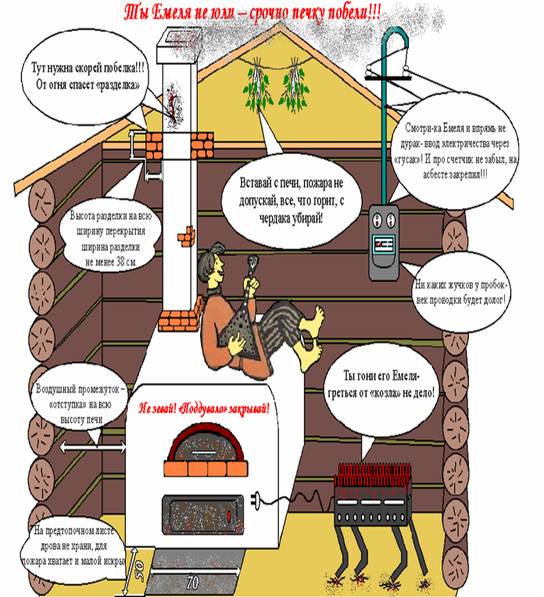

ЕЖЕМЕСЯЧНЫЙ ИНФОРМАЦИОННЫЙ БЮЛЛЕТЕНЬ ПОЖАРНОЙ БЕЗОПАСНОСТИ
ОТДЕЛА НАДЗОРНОЙ ДЕЯТЕЛЬНОСТИ ПО ТУРУХАНСКОМУ РАЙОНУ

СРЕДСТВА ПОЖАРНОЙ БЕЗОПАСНОСТИ В ЖИЛЫХ ПОМЕЩЕНИЯХ
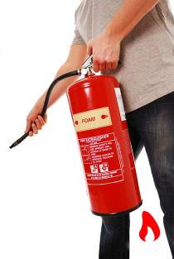
Мы всегда с трепетом относимся к тому времени, которое мы затрачиваем на поиск подходящего жилья, на покупку и обустройство дома новой мебелью или техникой. И нам как-то не хочется верить в то, что такое страшное событие, как пожар, когда-нибудь коснется и нас. Но это далеко не так. Поэтому надо заранее, еще на первом этапе строительства или ремонта, позаботиться о различных способах пожарной безопасности, которые смогут защитить жизни людей и уберечь имущество.
Технологии пожаробезопасности сейчас стали развиваться с особой стремительностью - специалистами разрабатываются все новые и новые технологические средства защиты от пожара и задымления. Во время строительства дома или в момент ремонта следует обязательно учитывать, насколько безопасны используемые вами строительные и отделочные материалы в плане возможного возгорания. Желательно отдавать свое предпочтение трудносгораемым или вообще несгораемым материалам, а легковоспламеняющиеся поверхности целесообразнее будет обработать специальной огнестойкой пропиткой.
К несгораемым изделиям относятся: натуральный камень, метал и минералы. Трудносгораемыми считаются такие материалы, которые при наличии стороннего источника огня тлеют, горят или плавятся. А к легкосгораемым относятся такие изделия, которые при возникновении пожара или вследствие высоких температур быстро самовоспламеняются.
Самый простой и более эффективный способ защиты жилища от возгорания – это оштукатуривание стен, а также дверных и оконных проемов. Так как при возникновении пожара под воздействием высоких температур влага из штукатурки испаряется, тем самым понижая температуру стен и перекрытий. Кроме этого, после высыхания она осыпается и может собой покрыть значительную часть огня и воспрепятствовать тем самым распространению пламени. Даже деревянная стена, если она будет оштукатуренной, сможет в течение полутора часов выдержать огненный напор, в то время как обычная стена из дерева сгорит практически моментально.
Стоит отметить также, что в целях обеспечения большей защиты от пожара следует устанавливать в помещение различные препятствия на пути возможного возгорания в целях предотвращения распространения пожара. Такими препятствиями являются двери, люки и иные противопожарные конструкции. Дополнительно стоит заранее позаботиться о том, чтобы в доме всегда находились средства тушения огня, причем они должны располагаться в легкодоступном месте. К таким средствам относятся огнетушитель, песок и доступ к воде.
Заместитель начальника ОНД по Туруханскому району
УНД Главного управления МЧС России по Красноярскому краю
капитан внутренней службы
Д.Н. Веркеев
ЕЖЕМЕСЯЧНЫЙ ИНФОРМАЦИОННЫЙ БЮЛЛЕТЕНЬ ПОЖАРНОЙ БЕЗОПАСНОСТИ
ОТДЕЛА НАДЗОРНОЙ ДЕЯТЕЛЬНОСТИ ПО ТУРУХАНСКОМУ РАЙОНУ

ПРИЧИНЫ ПОЖАРОВ
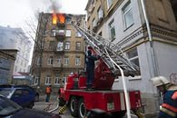
Пожар в помещении может возникнуть вследствие различных факторов. Как правило, пожар происходит по следующим причинам:
- неосторожное обращение с открытым огнем, а также электроприборами, газовой плитой или газовой колонкой (зажженные свечи, не выключенный вовремя чайник или забытый утюг могут стать причиной пожара);
- короткое замыкание (причиной этого является, как правило, неисправная электропроводка);
- хранение в помещении самовоспламеняющихся веществ;
- внезапные разряды статического электричества, вызванные различными причинами;
- грозовые разряды (проще говоря, удар молнии, который может попасть не только в одиноко стоящие деревья, но и в строения);
- намеренные поджоги (в истории зафиксировано немало случаев, когда в результате поджога от пожара погибали целые кварталы).
Помня об этом, необходимо соблюдать меры противопожарной безопасности. Рекомендуем в целях предотвращения возгорания проявлять осторожность в обращении с электроприборами, проводить профилактическую проверку электропроводки и соблюдать другие меры предосторожности. Стоит также позаботиться об установке противопожарных конструкций.
Классификация пожаров
Пожары классифицируются по месту их возникновения. От того, к какой категории относится пожар, зависит, каким именно способом с ним лучше всего бороться. Существуют следующие категории пожаров:
- пожары в закрытых помещениях (сюда относятся подземные шахты, рудники и т. п.);
- транспортные пожары (чаще всего возникают после автокатастрофы);
- степные и полевые пожары (их главная опасность заключается в быстром распространении – в степи или в лесу пожар ничем не сдерживается);
- торфяные и лесные пожары (особенно опасны торфяные пожары, поскольку их очаг возгорания находится под землей, но провалившись в горящее торфяное болото, человек моментально погибает);
пожары в зданиях, которые, в свою очередь, делятся на открытые и закрытые (открытыми принято называть пожары, возникающие в хорошо просматриваемом помещении, такие пожары можно потушить гораздо быстрее и удобнее, закрытые же пожары ликвидировать тяжелее, поскольку очаг возгорания просматривается плохо).
Заместитель начальника ОНД по Туруханскому району
УНД Главного управления МЧС России по Красноярскому краю
капитан внутренней службы
Д.Н. Веркеев
ЕЖЕМЕСЯЧНЫЙ ИНФОРМАЦИОННЫЙ БЮЛЛЕТЕНЬ ПОЖАРНОЙ БЕЗОПАСНОСТИ
ОТДЕЛА НАДЗОРНОЙ ДЕЯТЕЛЬНОСТИ ПО ТУРУХАНСКОМУ РАЙОНУ

ДЕЯТЕЛЬНОСТЬ ОНД ПО ТУРУХАНСКОМУ РАЙОНУ
В ПЕРИОД С 20 ИЮЛЯ 2014 ГОДА ПО 20 АВГУСТА 2014 ГОДА

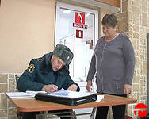
В период с 20 июля 2014 года по 20 августа 2014 года должностными лицами ОНД по Туруханскому району УНД ГУ МЧС России по Красноярскому краю проведено 11 плановых и 16 внеплановых проверок соблюдения обязательных требований пожарной безопасности на объектах защиты Туруханского района Красноярского края. По результатам проведенных проверок к административной ответственности за нарушение требований пожарной безопасности в виде наложения административных штрафов привлечено 2 должностных лица. Общая сумма административных штрафов составила 13 тысяч рублей.
Кроме этого за указанный период подразделения пожарной охраны совершили 25 выезда, из них:
2 выезда – по ложным сообщениям о пожаре;
10 выездов – по сообщениям о загораниях;
7 выездов – для оказания помощи населению;
2 выезда – по сообщениям о коротком замыкании электропроводки без последующего горения;
2 выезда – по сообщениям о подгорании пищи;
1 выезд – по сообщению о дорожно-транспортном происшествии.

Заместитель начальника ОНД по Туруханскому району
УНД Главного управления МЧС России по Красноярскому краю
капитан внутренней службы
Д.Н. Веркеев

Выпускается бесплатно.  Тираж 999 экз. | № 10 от 20 августа 2014 года | Выпускается отделом надзорной деятельности  по Туруханскому району Красноярского края.  Адрес: 663200, Красноярский край, Туруханский район, г. Игарка, ул. Геологов, 4, тел. 8(39172)2-24-97

